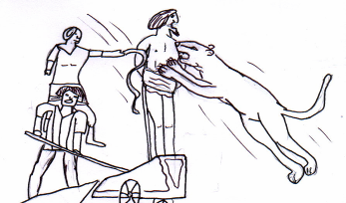
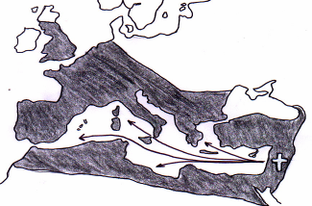
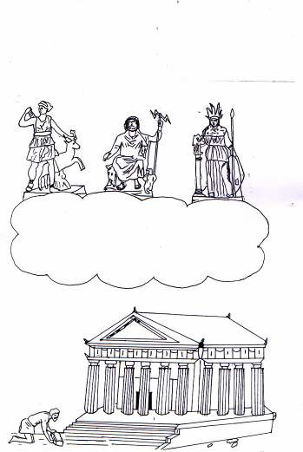
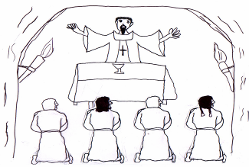
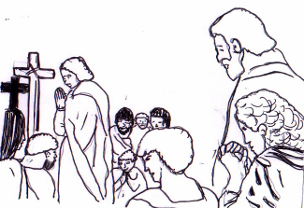
Per francassila s’adduniscenu è preganu à l’appiattu in e grotte o e catacombe...

I rumani credenu in parechji dii : Ghjove, Diana, Mercuriu… li custruiscenu tempii magnifichi è li offrenu rigali.

Diana
Pianu, pianu, issa religione si sviloppa è si sparghje in l’Imperu Rumanu è in
tuttu u Mediterraniu.
l’Imparu rumane
Sò i più disgraziati : i schiavi è a ghjente di u populu chì si cunvertiscenu i primi. Ma issi cristiani sò persecutati, crucificati, o lampati à i lioni è altre bestie salvatiche.
O Diana, chì vole torna quessu ?

È chì vulerà ?soldi è unori
bella sicura !
Ma in Palestina, nasce una nuvella religione : u cristianisimu … I cristiani credenu in u solu diu, in a fratellanza di l’omi è in l’eternità di l’anima.
O Ghjove, sta
à sente a mo
prighera è fà
ch’o diventi
riccu !

PALESTINA
IMPARU RUMANU
Oimella, o pover’à mè
Da mè mè

GRRRRRR !!!
AMEN !

L’antichità
U CRISTIANISMU IN C0RSICA
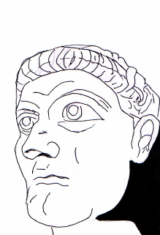
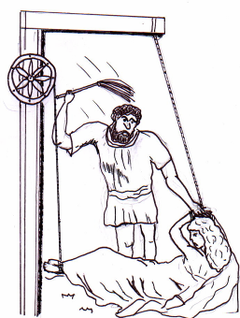
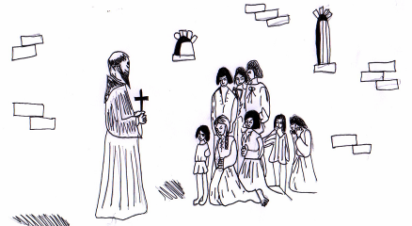
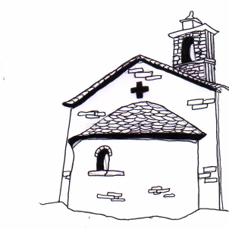
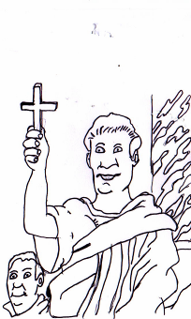

... è in 313, l’imperatore Custantinu permette à tutti a liberta di religione.

Tandu in Corsica cum’è in altrò ghjunghjenu i primi veschi per sparghje a parolla di Cristu.
In Corsica dinù, i cristiani sò marturiati. Unipochi di issi martiri cumè Santa—Ghjulia , Santa—Divota, Santa-Laurina è altri divente-
-ranu i santi corsi di u
Cristianisimu.
u cristianisimu.
Ma frà pocu, ancu
è più grande famiglie rumane facenu soiu u Cristianisimu è si
cunvertiscenu...

… è si custruiscenu e prime
chjese di l’isula.
Rumani, lascemu corre à Ghjove è prighemu à Diu
è à Ghjesù–Cristu !
Rinuncia à
a to fede !

a
Mancu pè more !
sia
Rumani, prigate puru
à quale la vi pare !
à prestu !
Dominum vobiscum ...cum..
( Un vescu in pienu travagliu)kiu :
O cusì bella a
casa di Diu !
… è cusì hà
dettu Cristu !

